장기 입원 및 중증질환 조합원 및 가족 지원 추진
노동조합 상근 간부들이 십시일반 모은 성금으로 지원

http://kttu.or.kr/
제13-157호, 2019년 1월 10일(목)

KT노동조합은 2019년 새해를 맞이하여 가족 중 장기 입원환자 및 중증질환자를 둔 조합원을 돕기 위해 조합간부를 대상으로 모금한 성금으로 다음과 같이 지원하고자 합니다. 각 지부장께서는 지급기준을 참고하여 대상자를 2019년 1월 22일(화)까지 추천하여 주시기 바랍니다.
□추천대상
○본인가족(부모, 배우자, 자녀) 및 배우자 부모
○장기입원 환자 및 중증 질환자 등이 있는 가족
□지원규모 및 시기
○규모 : 1가족당 100만원
○시기 : 1월 말 설 명절 전까지 전달
□선정방법
○지방본부의 배정인원 대비 1.5배수를 추천 받아
중앙상무집행위원회 심사를 거쳐 최종대상자 선정
※지방본부별 배정인원은 중증질환의 정도 등 심의
결과에 따라 신청자 우선순위를 고려하여 소폭 변동
될 수 있음
○선정대상 우선순위(동일조건일 경우) :
①본인 ②배우자 ③자녀 ④부모(배우자 부모 포함)
김해관 위원장은 1월 10일(목) 강원유선운용센터지부 춘천운용팀, 춘천지부를 방문하고 조합원들을 만나 현안을 공유했다. 다음주부터는 영남권을 순회할 예정이다.
1월 10일(목) 열린 본사지방본부 산하 마케팅부문지부의 지부장 보궐선거에서 단독 출마했던 정경수 후보가 지부장에 선출됐다. 정 당선자는 “조직의 원활한 소통과 교감을 견인하기 위해 최선을 다하겠다”고 포부를 밝혔다.
김해관 위원장, 강원지역 현장순회
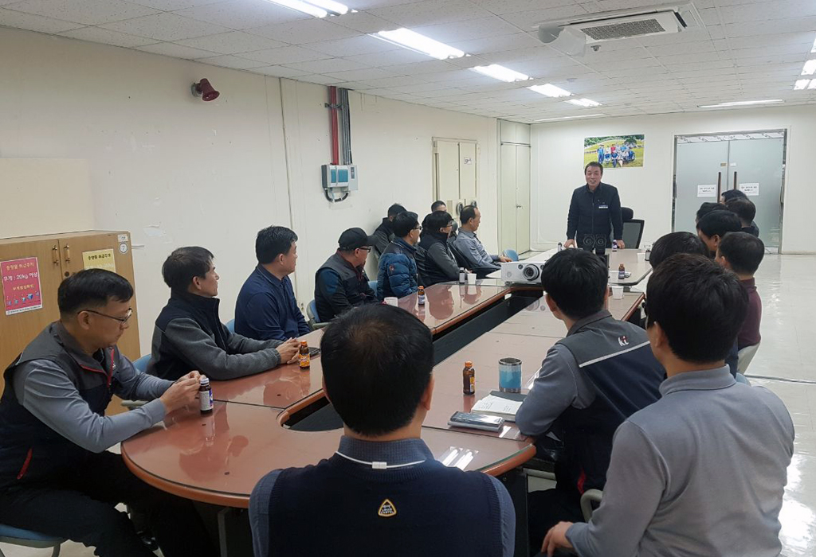
마케팅부문지부 지부장 보궐선거 결과


